1. **Что такое типографика?**

**Типографика** — это графическое оформление текста, система оформления текста, с помощью шрифтов, символов и знаков. Она помогает сделать написанный текст приятный и более читабельным для пользователя и читателя.

1. **Что такое интерлиньяж?**

интерлиньяж – междустрочный интервал. Увеличение интерлиньяжа позволяет повысить читаемость текста

1. **Что такое цветовой круг?**

Цветовой круг — это круг, состоящий из разных цветов и помогает понять, как разные цвета соотносятся друг с другом и как их можно комбинировать. Обычно цветовой круг построен из первичных, вторичных и третичных цветов, которые называются оттенками.

1. **Какие есть цветовые схемы для работы с цветовым кругом?**

Существует несколько цветовых схем, которые при помощи цветового круга помогают правильно подобрать цвета, чтобы они комбинировались между собой.

1. Монохроматическая схема. Монохроматическая цветовая схема основана на одном цвете с различными тонами и оттенками. Необходимо выбрать цвет, а затем подходить ближе к центру колеса, чтобы получить его оттенки. Пример монохроматической схемы представлен на рисунке 5.

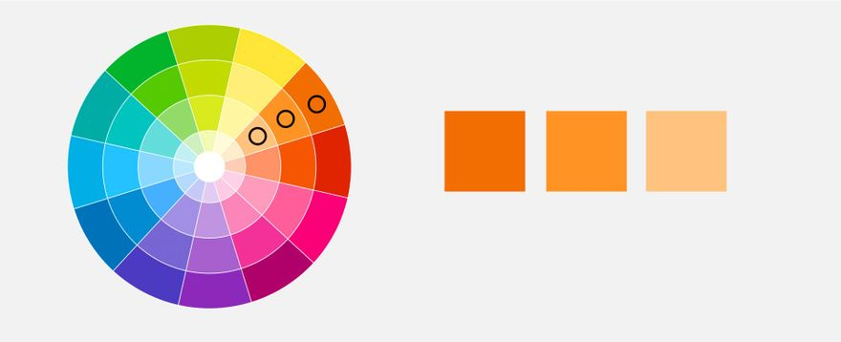

Рисунок 5 – Пример монохроматической схемы

1. Аналоговая схема. Необходимо выбирать цвета, которые находятся рядом друг от друга. Можно двигаться в любом направлении по цветовому кругу. Они должны располагаться под углом 90 градусов. Такой тип цветовой схемы используется для дизайна, где не требуется контраст. Пример аналоговой схемы представлен на рисунке 6.

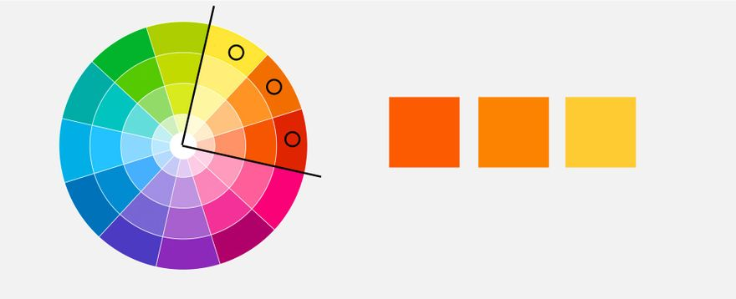

Рисунок 6 – Пример аналоговой схемы

1. Дополнительная/Расширенная схема (Комплиментарная). Расширенной схемой являются цвета, расположенные друг напротив друга на цветовом круге. Необходимо сначала выбрать основной цвет, а затем добавить к нему дополнительный цвет с противоположной стороны круга. Пример расширенной схемы представлен на рисунке 7.

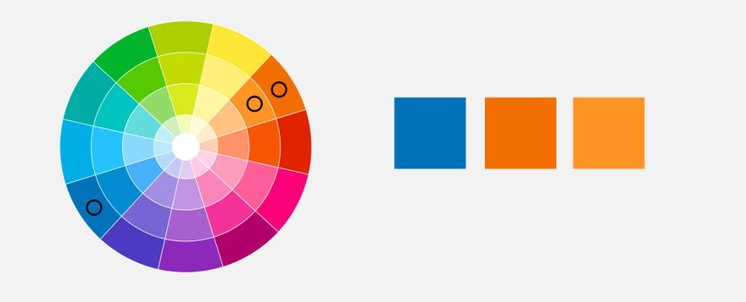

Рисунок 7 – Пример расширенной схемы

1. Сплит-расширенная схема или расщеплённые дополняющие цвета. Эта схема работает по аналогии с предыдущей, но использует больше цветов. Необходимо выбрать основной цвет, дополнительный цвет противоположный к нему, а также два цвета смежных с его противоположным цветом. Пример сплит-расширенной схемы представлен на рисунке 8.

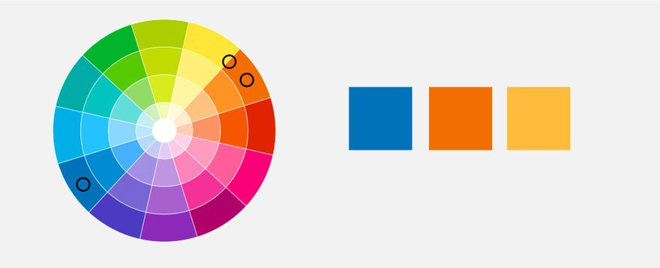

Рисунок 8 – Пример сплит-расширенной схемы

1. Триадическая схема. Основана на трёх отдельных цветах, которые равноудалены друг от друга на цветовом круге. При работе с этой схемой необходимо один цвет использовать как доминирующий, другие – как акценты. Пример триадической схемы представлен на рисунке 9.

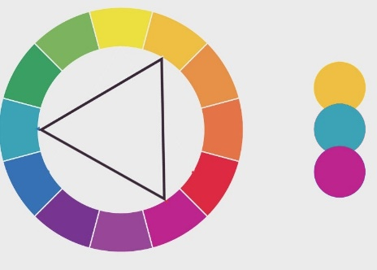

Рисунок 9 – Пример триадической схемы

1. Четырёхцветная/Прямоугольная схема. Схема использует 4 цвета от круга, которые являются дополнительными парами. Если соединить выбранные цвета точками, то они образуют прямоугольник. Пример прямоугольной схемы представлен на рисунке 10.

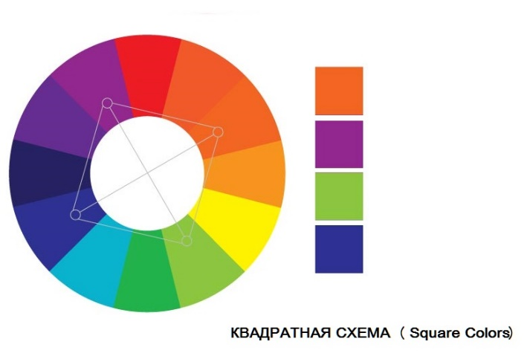

Рисунок 10 – Пример прямоугольной схемы

1. **Что такое паттерны сканирования?**
2. Какие есть виды паттернов сканирования?
3. Какие есть виды кнопок?